Betonstahl im Erdbebentest: Normkonforme Prüfung als Grundlage sicherer Tragwerke

Statische und niedrigzyklische Prüfverfahren für seismisch beanspruchten Betonstahl
Auf einen Blick:
- Prüfung bis 1.200 kN und mehr
- Normkonform nach ISO 15630-1, UNE 36065 u.a.
- Inhouse-Prüfung ohne externe Labore

Zusätzlich verfügbar:
Fotos
Videos
Englische Version
glische Version

Optimiert zur Veröffentlichung in Print ca. 3.000 Zeichen (Version Online siehe Seite 2)

Ulm – Mai 2026 – In Erdbebengebieten ist das Verformungsverhalten von Betonstahl ein zentraler Faktor für die Tragfähigkeit von Bauwerken. Mit servohydraulischen Prüfsystemen und der Prüfsoftware testXpert ermöglicht ZwickRoell Stahlherstellern, die dafür nötigen Nachweise normkonform und ohne externe Labore zu erbringen.

Betonstahl, auch Rebar genannt, übernimmt in Betonbauteilen die Aufnahme von Zugkräften. Im Erdbebenfall ändern sich diese Lasten jedoch innerhalb kürzester Zeit: Zug- und Druckkräfte wechseln sich teils im Sekundentakt ab. Entscheidend ist daher nicht allein die Festigkeit des Materials, sondern seine Duktilität. Darunter versteht man die Fähigkeit, sich plastisch zu verformen, ohne spröde zu versagen, sowie Energie aufnehmen und kontrolliert abbauen zu können. Je ausgeprägter diese sind, desto höher die Erdbebensicherheit des Tragwerks.

Für den Nachweis dieser Eigenschaften schreiben internationale Normen wie ISO 15630-1, UNE 36065 (Spanien), PN-H-93220 (Polen) oder SI 739 (Israel) konkrete Prüfverfahren vor. Hersteller, die Betonstahl für Erdbebenzonen liefern, müssen diese Nachweise erbringen – als Voraussetzung für Zulassung und Produktfreigabe. ZwickRoell-Prüfsysteme decken diese Anforderungen ab. Die Software testXpert steuert die Prüfabläufe normgerecht und dokumentiert die Ergebnisse reproduzierbar.

Zweistufiges Prüfverfahren
Die Prüfung gliedert sich in zwei aufeinander aufbauende Schritte. Zunächst werden im statischen Zugversuch grundlegende Kennwerte wie Streckgrenze und Zugfestigkeit ermittelt. Dies geschieht, je nach Stabdurchmesser, bei Kräften bis zu 1.200 kN und mehr.

Für diese Anforderungen bietet ZwickRoell spezialisierte Prüfsysteme an – darunter hydraulische Hochlastmaschinen mit zentralem Hydraulikzylinder und stabiler Einspanntechnik für Proben bis 40 mm Durchmesser sowie normgerechter Schutzeinhausung und Hydrauliksicherung. Diese sind mit berührenden (makroXtens) oder kontaktlosen Extensometern (videoXtens) kombinierbar.

Anschließend folgt die niedrigzyklische Erdbebenprüfung: Die Probe wird mehreren Zyklen mit wechselnden Zug- und Druckkräften ausgesetzt, typischerweise fünf bis zehn Zyklen bei ein bis drei Hertz. Die normabhängige Verformung kann dabei bis zu ± 4 % der Einspannlänge betragen; gemessen wird sie über den Weg des Hydraulikzylinders. Unter diesen Bedingungen knickt die Probe sichtbar aus – ein zentrales Kriterium für die Beurteilung des Duktilitätsverhaltens. Rissbildung, Ausknickverhalten, plastische Verformung und Strukturveränderungen im Rippenbereich werden sowohl messtechnisch als auch optisch ausgewertet.

Inhouse statt Versand
Eigene Prüfanlagen beseitigen die Abhängigkeit von externen Laboren: Neue Chargen lassen sich sofort validieren, Prüfabläufe bleiben über Standorte hinweg einheitlich, Entscheidungszyklen verkürzen sich spürbar und die Kosten für externe Labordienstleistungen entfallen. Mit dem passenden Prüfsystem von ZwickRoell erfüllen Hersteller internationale Normanforderungen zuverlässig und schaffen damit die Grundlage für Betonstahl, der auch im Ernstfall hält.

Optimiert für Online-Veröffentlichungen ca. 3.800 Zeichen

Betonstahl im Erdbebentest: Normkonforme Prüfung als Grundlage sicherer Tragwerke

Statische und niedrigzyklische Prüfverfahren für seismisch beanspruchten Betonstahl – inhouse und ohne externe Labore

Moderne Städte wachsen in die Höhe – und mit jedem Stockwerk steigen die Anforderungen an die Baustoffe. Besonders in seismisch aktiven Regionen müssen Tragwerke enormen, schnell wechselnden Kräften standhalten. Der Betonstahl im Inneren der Betonbauteile ist dabei oft das entscheidende Element. Damit Hersteller seine Eignung für Erdbebenzonen belegen können, brauchen sie Prüftechnik, die das reale Belastungsszenario abbildet.

Was Betonstahl im Erdbeben leisten muss
Betonstahl übernimmt in Betonbauteilen die Aufnahme von Zugkräften, die der Beton allein nicht tragen könnte. Im Erdbebenfall wechseln sich innerhalb kurzer Zeit Zug- und Druckkräfte ab. Das Material muss diese Lastwechsel mehrfach aushalten, dabei kontrolliert verformbar bleiben, ohne spröde zu versagen und gleichzeitig Energie aufnehmen und kontrolliert abbauen. Diese Eigenschaften – zusammengefasst als Duktilität – sind neben der Festigkeit die entscheidenden Qualitätsparameter für Betonstahl in Erdbebenzonen.

Statische Zugprüfung und niedrigzyklische Erdbebenprüfung
Die Prüfung von Betonstahl für seismische Anwendungen gliedert sich in zwei Schritte:
Statische Prüfung: Im Zugversuch werden grundlegende Kennwerte wie Streckgrenze und Zugfestigkeit ermittelt. Je nach Stabdurchmesser werden Kräfte bis zu 1.200 kN und mehr aufgebracht. Zur Dehnungsmessung bietet ZwickRoell berührende Extensometer (makroXtens) und kontaktlose Systeme (videoXtens) an.

Niedrigzyklische Erdbebenprüfung: Die Probe wird mehreren Zyklen mit abwechselnden Zug- und Druckkräften ausgesetzt, typischerweise fünf bis zehn Zyklen bei ein bis drei Hertz. Die normabhängige Zielverformung beträgt bis zu ± 4 % der freien Einspannlänge und wird über den Weg des Hydraulikzylinders erfasst. Unter diesen Bedingungen knickt die Probe sichtbar aus. Rissbildung, plastische Verformung, Ausknickverhalten und Strukturveränderungen im Rippenbereich werden sowohl messtechnisch als auch optisch ausgewertet.

Normkonform für internationale Märkte
Hersteller, die Betonstahl für Erdbebenzonen liefern, müssen je nach Zielmarkt unterschiedliche Normen erfüllen:

- ISO 15630-1 – mechanische Prüfung von Betonstahl
- UNE 36065 – spanische Norm für Erdbebenverhalten
- PN-H-93220 – polnische Norm für Rebar-Prüfung
- SI 739 – israelische Norm für Rebar-Prüfung
ZwickRoell-Prüfsysteme decken diese Anforderungen ab. Die Prüfsoftware testXpert steuert Prüfabläufe normgerecht, dokumentiert Ergebnisse und ermöglicht reproduzierbare Prüfprogramme für länderspezifische Erdbebenanforderungen.

Schneller, unabhängiger, einheitlicher
Für international tätige Stahlhersteller werden eigene Prüfanlagen zum strategischen Vorteil. Der Probenversand an externe Labore entfällt, neue Chargen lassen sich sofort validieren, Qualitätsstandards bleiben über Produktionsstandorte hinweg einheitlich und die Kosten für externe Labordienstleistungen reduzieren sich dauerhaft. ZwickRoell bietet hierfür unter anderem servohydraulische Prüfsysteme mit zentralem Hydraulikzylinder, Gasdruckspeichern zur Energieunterstützung, stabiler Einspanntechnik für Proben bis 40 mm Durchmesser sowie normgerechter Schutzeinhausung und Hydrauliksicherung. testXpert steuert die Abläufe über normspezifische Master-Prüfabläufe – reproduzierbar und nachvollziehbar dokumentiert.

Weiterführende Informationen

Servohydraulische Prüfmaschinen: https://www.zwickroell.com/de/produkte/servohydraulische-pruefmaschinen/
Fatigue-Prüfsysteme für dynamische Prüfungen: https://www.zwickroell.com/de/produkte/servohydraulische-pruefmaschinen/fatigue-pruefsysteme/
testXpert Prüfsoftware:
https://www.zwickroell.com/de/produkte/software/testxpert/
Extensometer und Messtechnik:
https://www.zwickroell.com/de/produkte/extensometer/
Video – Erdbebenprüfung an Betonstahl: https://youtu.be/yQdUnjso7lI

Kontakt ZwickRoell Kontakt Presseagentur
ZwickRoell GmbH & Co. KG awikom gmbh
Wolfgang Mörsch Verena Hladik
August-Nagel-Str. 11 Otto-Hahn-Ring 3-5
89079 Ulm 64653 Lorsch
Tel: +49 (0) 7305-10-11763 Tel: +49 (0) 6251-17550-10

wolfgang.moersch@zwickroell.com verena.hladik@awikom.de
www.zwickroell.com www.awikom.de

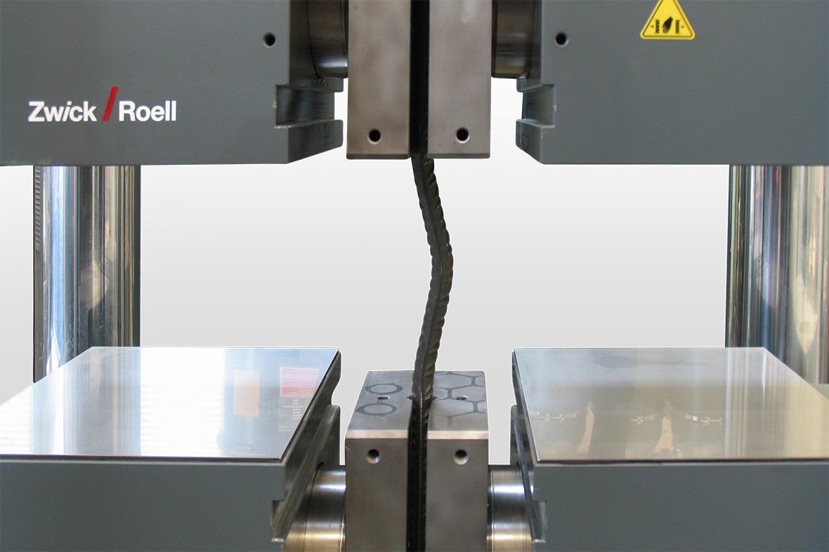

Bildunterschrift:
Die Verformung der Betonstahlprobe zwischen den Spannbacken zeigt das Duktilitätsverhalten des Materials unter Last. (Bildquelle: ZwickRoell GmbH & Co. KG)



Bildunterschrift:
In Erdbebengebieten muss Betonstahl wechselnde Zug- und Druckkräfte aufnehmen, ohne spröde zu versagen. Die dafür nötigen Eigenschaften lassen sich messtechnisch nachweisen.
(Bildquelle: ZwickRoell GmbH & Co. KG)

Über die ZwickRoell Gruppe
ZwickRoell ist weltweit führend in der Entwicklung von Prüfmaschinen für die Material- und
Bauteilprüfung. Kunden der ZwickRoell Gruppe profitieren von mehr als 170 Jahren Erfahrung
in der Werkstoffprüfung für unterschiedliche Branchen. Die Firmengruppe ZwickRoell
besitzt Produktionsstandorte in Deutschland, Österreich, Großbritannien und China sowie
Niederlassungen und Vertretungen in 56 weiteren Ländern. Aktuell zählt ZwickRoell mehr
als 1.800 Mitarbeiterinnen und Mitarbeiter, davon arbeiten 1.200 Beschäftigte am Standort in Ulm. Weitere Informationen auf www.zwickroell.com

